Продукты, содержащие кальций

Зачем нужен кальций
Кальций— минерал, которого больше других в теле человека. Он необходим для:
- поддержания здоровья костей (достаточное количество кальция помогает снизить риск переломов, остеопороза и диабета);
- сокращения и расслабления сосудов;
- сокращения мышц;
- передачи нервных импульсов;
- секреции гормонов.
По нормам взрослым людям необходимо потреблять 1 000 мг кальция в день, а пожилым после 60 лет — 1 200 мг в день.
Однако потребить это вещество и усвоить его — не одно и то же. Метаболизм кальция происходит при участии других нутриентов: белка и витамина D. Без них вы можете страдать дефицитом кальция, даже формально покрывая его норму.

Как усваивается кальций
Кальций усваивается в кишечнике: попадает в клетки, проходит через них и выбрасывается в кровь. На этом пути ему помогает кальцитриол — активная форма витамина D. Он увеличивает проникновение кальция в клетки кишечника, ускоряет его перенос и выброс.
Чтобы витамин D превратился в кальцитриол, нужен инсулиноподобный фактор роста 1, а для его производства необходим белок показало, что увеличение количества белка в рационе в три раза (до 2,1 г на 1 кг веса) повышает поглощение кальция в кишечнике на 8%.
Таким образом, вместе с кальцием вы должны потреблять достаточно белка, а также чаще бывать на солнце либо выбирать продукты, богатые витамином D.
Кальций, мг в сутки | Белок, г в сутки | Витамин D, мкг в сутки
1 000–1 200 | 65–117 для мужчин  58–87 для женщин | 10

Продукты, богатые хорошо усвояемым кальцием
Многие думают, что больше всего кальция в твороге, однако это не так. Вот несколько продуктов, которые превосходят его по этому показателю.

1. Яичная скорлупа
Найдутся в любом супермаркете и не ударят по карману.
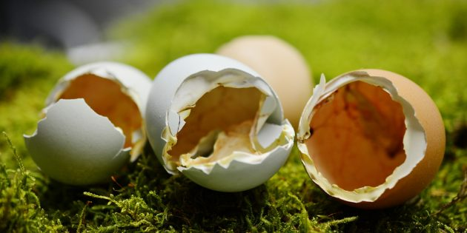
В одной яичной скорлупе содержится2 г кальция. Она весит около 5 г и в размолотом состоянии помещается в одной чайной ложке.
½ чайной ложки размолотой яичной скорлупы покрывает дневную потребность в диетическом (то есть потребляемом с пищей) кальции. Для сравнения: творога на это потребовалось бы 1,2 кг.
При этом, благодаря содержанию растворимых матричных белков, кальций из скорлупы отлично усваивается организмом.
Чтобы приготовить порошок, хорошо помойте скорлупу. Затем прокипятите её в течение 5 минут, чтобы убить возможные бактерии, высушите и измельчите в кофемолке до состояния муки. Употребляйте по ½ чайной ложки в день, например добавляйте в готовые блюда.

2. Пармезан и другие сыры

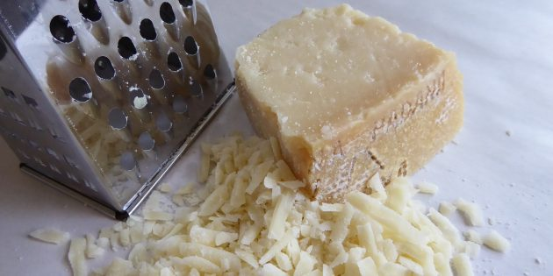
Лидер по количеству кальция среди всей молочной продукции — сыр пармезан. В 100 г продукта содержится 1 184 мг кальция — больше суточной нормы. При этом в нём очень много белка (38 г на 100 г продукта) и 0,95 мкг витамина D.
В других сырах тоже содержится немало кальция и важных для его усвоения веществ. Например, в 100 г голландского, пошехонского, швейцарского сыров содержится 1 000 мг кальция, 24–26 г белка и 0,8–1 мкг витамина D.
Таким образом, съев 100 г сыра в день, вы полностью закроете свою потребность в диетическом кальции и получите десятую долю суточной нормы витамина D.
Однако надо помнить, что сыр — это довольно калорийный продукт, богатый насыщенными жирами. Если вы съедаете 100 г сыра в день, от остальных жирных продуктов лучше отказаться. Есть и хорошие новости для любителей жирного: чем больше кальция вы потребляете, тем меньше жира усваивается.
Так что если вы хотите потреблять больше кальция и белка, не проходите мимо сыра — это прекрасный источник полезных нутриентов.

3. Кунжут
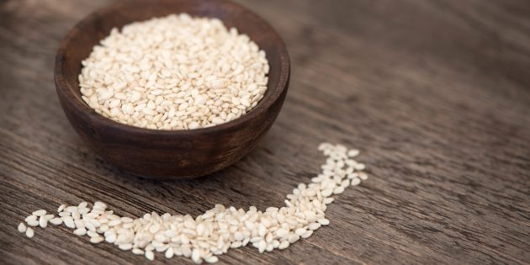

Кунжут — абсолютный лидер по количеству кальция среди растительных источников. В 100 г этих маленьких семечек содержится 975 мг кальция и 17,7 г белка.
Правда, есть здесь и подводные камни. Во-первых, никто не ест кунжут ложками. Чаще всего его добавляют в выпечку и другие блюда, а это значит, что потребить за день 100 или даже 50 г будет проблематично.
Конечно, из кунжута можно сделать халву или козинаки, тогда вы сможете съесть больше семечек за раз, но такие продукты, как правило, содержат очень много сахара и калорий, а это не очень-то полезно.
Второй подводный камень кунжута, как и большинства других растительных источников кальция, — фитиновая кислота. Это антинутриент, который снижает усвоение кальция и других минералов. Фитиновая кислота составляет 1–5% от веса зерновых, бобовых, масличных семян и орехов.
К счастью, вы можете справиться с негативным влиянием фитатов, обработав продукты перед употреблением. Замочите кунжут в воде на 4 часа, а затем слегка обжарьте.

4. Сардины в масле

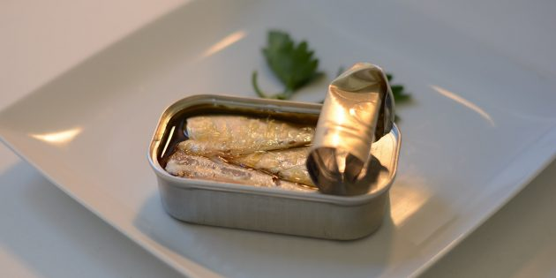

Консервированные сардины употребляются вместе с костями, поэтому в них много кальция: 382 мг на 100 г продукта. Также в них содержится 24,6 г белка и 6,8 мкг витамина D (68% от дневной нормы). И хотя кальция в сардинах намного меньше, чем в том же кунжуте, за счёт витамина D он будет усваиваться лучше.
Кроме того, в 100 г консервированных в масле сардин всего 208 ккал и 11,5 г жиров, половина из которых — полиненасыщенные. Поэтому можно спокойно съедать 100–150 г в день, не отказываться от других продуктов и не рисковать своей фигурой.

5. Миндаль
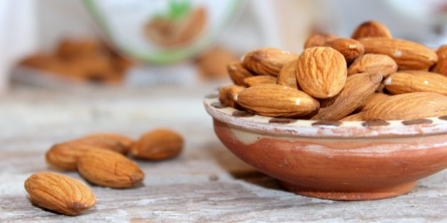

В 100 г миндаля содержится 216 мг кальция и 21,9 г белка. В этом орехе много фитиновой кислоты, но вы можете снизить её количество, замочив миндаль на 12 часов перед употреблением.
И не ешьте слишком много: в небольшой горсти миндаля, которую вы запросто съедите за пять минут, содержится около 250 ккал, а в 100 г — 581 ккал.

6. Чеснок
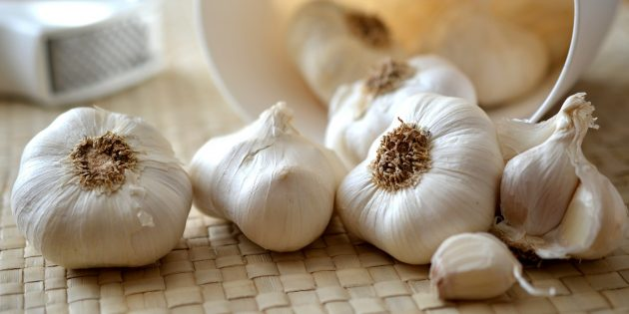

В 100 г чеснока содержится 181 мг кальция и 6,4 г белка. Если вы любите чеснок, почаще добавляйте его в блюда и закуски: он снижает риск сердечно-сосудистых заболеваний, имеет противоопухолевый и антимикробный эффекты, помогает нормализовать уровень глюкозы.

7. Петрушка
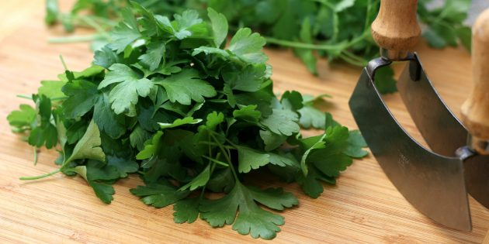
В 100 г петрушки — 138 мг кальция и 3 г белка. Конечно, мало кто сможет съесть большой пучок этой зелени, но вы можете почаще добавлять её в блюда.
Также в 100 г петрушки содержится 133 мг витамина С, который нейтрализует фитиновую кислоту. Вы можете добавлять зелень в каждый салат или блюдо из бобовых, чтобы помочь организму нейтрализовать действие фитатов.

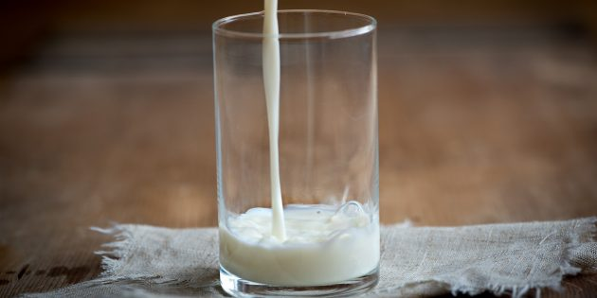
8. Молоко
В 100 г молока содержится 120 мг кальция и 3,3 г белка. Кальций из молока хорошо усваивается благодаря лактозе, а белок обладает самым высоким коэффициентом усвоения из возможных — 1,0.
Молоко богато насыщенными жирами, поэтому, если у вас повышен холестерин, выбирайте обезжиренное. Также убедитесь, что у вас нет непереносимости лактозы: люди с недостатком фермента лактазы не получат преимуществ в усвоении кальция и обеспечат себе проблемы с пищеварением.

9. Фундук
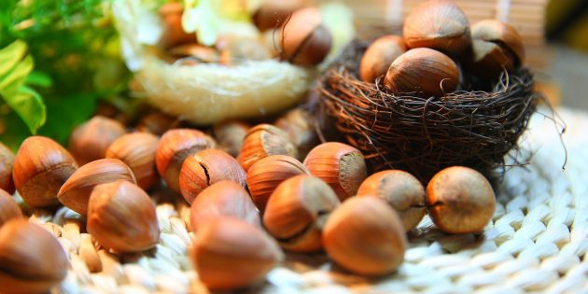
В 100 г фундука содержится 114 мг кальция, 15 г белка и 628 ккал, поэтому, если вы не считаете калории, не стоит съедать в день больше горсти этих орехов.

10. Соя
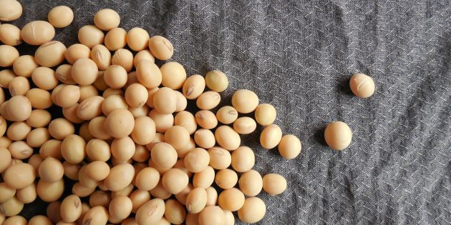
В 100 г варёных соевых бобов содержится 102 мг кальция и 16,6 г белка. Фитиновая кислота в сое не сильно влияет на усвоение кальция. Чтобы устранить даже небольшое влияние, замочите сою на ночь.

ИСТОЧНИК: https://lifehacker.ru/produkty-bogatye-kalciem/

